

Instituto Tecnológico de Aguascalientes.

Ingeniería en Tecnologías de la Información y comunicaciones.

Pruebas de software para web. 09:00-10:00 AM. DAB-2104-TC1

Dra. Laura Cecilia Rodríguez Martínez.

Unidad 3.

Actividad 1. Selección de datos de prueba.

Antonio Santillán Martínez – 20150386

02/04/2024

Contenido

1.1. Introducción. 1

1.2. Desarrollo. 1

1.2.1. Casos de equivalencia. 1

1.2.2. Practica 1 de PHP ASSERT. 3

1.2.2.1. Conclusión. 5

# Introducción.

# Introducción.

En este trabajo se verán los siguientes puntos:

Un método, llamado ReturnAverage(). El método acepta cuatro parámetros, llamados: **value, AS, MIN, and MAX**

Donde:

**value** es un arreglo de enteros

**AS** es el tamaño máximo del arreglo. El arreglo puede almacenar un número menor de elementos que **AS**

El valor ***-999*** denota el final del arreglo

Por ejemplo, AS = 15, donde el elemento 10 sería -999, lo que significa que son 10 elementos en el arreglo –elementos del 0 al 9-.

**MIN** y **MAX** dos valores enteros usados para lograr ciertos cálculos en el método: El método suma los valores de todos los elementos del arreglo que se mantienen en el rango [MIN, MAX], cuenta cuántos números son, y retorna el valor promedio.

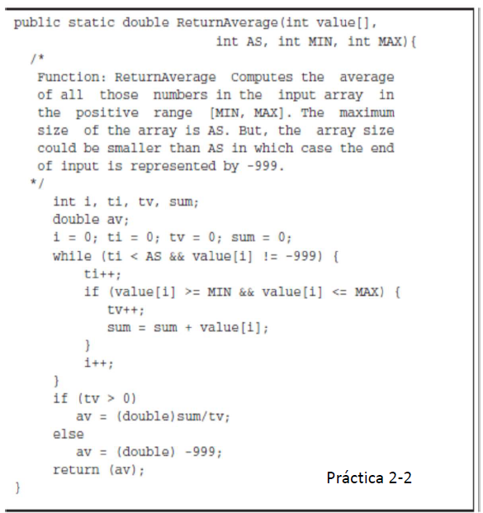

Figura 1.1.1. Figura introductoria.

# Desarrollo.

## CFG.

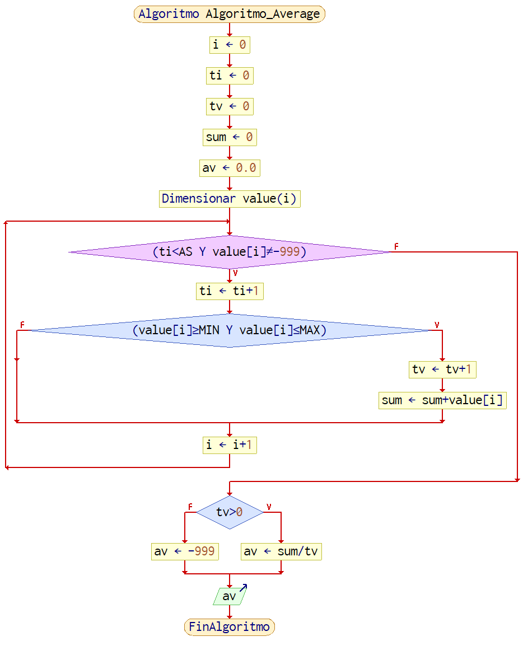

T19

T17

T15

T18

T16

T14

T12

T11

T10

T13

T9

T8

T7

T6

T5

T4

T3

T2

T1

T0

Figura 1.2.1.1. CFG con los trazos indicados.

## Tabla de escenarios y caminos.

Para dominar los caminos es necesario declarar que valores tomaremos en cuenta al ingresar al sistema siendo los siguientes.

|  |  |  |
| --- | --- | --- |
| **AS** | **MIN** | **MAX** |

Con eso ingresamos los escenarios.

|  |  |  |  |
| --- | --- | --- | --- |
| **Escenario** | | | **Caminos** |
| **AS** | **MIN** | **MAX** |
| 15 | 0 | 100 | T0,T1,T2,T3,T4,T5,T6,T8,T9,T10,T11,T12,T14,T7,T16,T18,T19 |
| 10 | -1 | 99 | T0,T1,T2,T3,T4,T5,T6,T8,T9,T10,T11,T12,T14,T7,T16,T18,T19 |
| 20 | -2 | 98 | T0,T1,T2,T3,T4,T5,T6,T8,T9,T10,T11,T12,T14,T7,T16,T18,T19 |
| -999 | -9999 | -99999 | T0,T1,T2,T3,T4,T5,T6,T7, T15, T17, T19 |
| -1 | -100 | 96 | T0,T1,T2,T3,T4,T5,T6,T7,T16,T18,T19 |

Consideramos los siguientes caminos del escenario

|  |  |  |  |  |
| --- | --- | --- | --- | --- |
|  | **Escenario** | | | **Caminos** |
| **AS** | **MIN** | **MAX** |
| I) | 20 | -2 | 98 | T0,T1,T2,T3,T4,T5,T6,T8,T9,T10,T11,T12,T14,T7,T16,T18,T19 |
| II) | -999 | -9999 | -99999 | T0,T1,T2,T3,T4,T5,T6,T7, T15, T17, T19 |

Para ver el predicado como se observaría de la siguiente manera.

I)

$t_{i}<AS ≡ TRUE$ (1) $value\left[i\right] ¡= -999 ≡ TRUE$ (2) $value\left[i\right]≥ MIN ≡ TRUE$ (3) $value\left[i\right]≤ MAX ≡ TRUE$ (4) $t_{i}<AS ≡ FALSE$ (5) $t_{v}>0 ≡TRUE$ (6)

II)

$t_{i}<AS ≡ FALSE$ (1) $t_{v}>0 ≡TRUE$ (2)

### Conclusión.

En esta práctica, se ha abordado el proceso de prueba de funciones en PHP, centrándose en la suma y multiplicación de dos números con el objetivo de verificar si el resultado es 3 en ambos casos. Durante el desarrollo de la práctica, se ha demostrado habilidades para definir funciones, manejar valores de entrada y salida, y diseñar pruebas para verificar el comportamiento de las funciones implementadas. Además la selección de los caminos agregando la interpretación de los caminos para generar la expresión del predicado del camino, que en general se traduce como las funciones que cumplen con los caminos propuestos de los escenarios validos e inválidos, que se interpretarían como factibles o no factibles basados en principalmente las entradas del sistema.